ỦY BAN NHÂN DÂN  XÃ SA THẦY | CỘNG HÒA XÃ HỘI CHỦ NGHĨA VIỆT NAM  Độc lập - Tự do - Hạnh phúc
Số: /UBND-KT | Sa Thầy, ngày tháng năm 2026
V/v đánh giá tiêu chí; đề xuất mục tiêu, nhiệm vụ thực hiện cụ thể phấn đấu đạt các tiêu chí Nông thôn mới xã Sa Thầy

Kính gửi: | - Văn phòng HĐND-UBND xã;  - Phòng Kinh tế;  - Phòng Văn hóa - Xã hội;  - Hội Nông dân xã;  - Hội Liên hiệp Phụ nữ xã;  - Trung tâm Phục vụ hành chính công xã;  - Công an xã;  - Ban Chỉ huy Quân sự xã.

Căn cứ Quyết định số 501/QĐ-UBND ngày 13/4/2026 của Uỷ ban nhân dân xã Sa Thầy về việc phân công nhiệm vụ phụ trách thực hiện Bộ tiêu chí quốc gia về xã nông thôn mới giai đoạn 2026-2030.
Nhằm mục đích đánh giá thực trạng tình hình của xã Sa Thầy theo Bộ tiêu chí mới, xác định các tiêu chí chưa đạt hoặc đạt chưa bền vững để lập kế hoạch đầu tư cơ sở hạ tầng, hỗ trợ phát triển sản xuất, và bố trí ngân sách hiệu quả cho các lĩnh vực ưu tiên, phấn đấu xã Sa Thầy đạt chuẩn xã nông thôn mới theo Kế hoạch của cấp có thẩm quyền. Uỷ ban nhân dân xã có ý kiến như sau:
Giao các cơ quan, đơn vị căn cứ chức năng, nhiệm vụ, tiêu chí được phân công phụ trách tại Quyết định số 501/QĐ-UBND ngày 13/4/2026 của UBND xã Sa Thầy thực hiện rà soát, đánh giá kết quả hiện trạng thực hiện xây dựng nông thôn mới trên địa bàn xã theo Phụ lục 01 đính kèm; nêu rõ khả năng đạt các tiêu chí (đạt bao nhiêu %)/chưa đạt. Đồng thời đề xuất mục tiêu, nhiệm vụ cụ thể để đạt các tiêu chí, qua đó xây dựng xã đạt chuẩn nông thôn mới trong thời gian tới. Báo cáo gửi về UBND xã (qua Phòng Kinh tế) chậm nhất trong ngày 22/6/2026. Trên cơ sở báo cáo của các phòng, các đơn vị có liên quan, giao Phòng Kinh tế tổng hợp, báo cáo UBND xã biết, chỉ đạo.
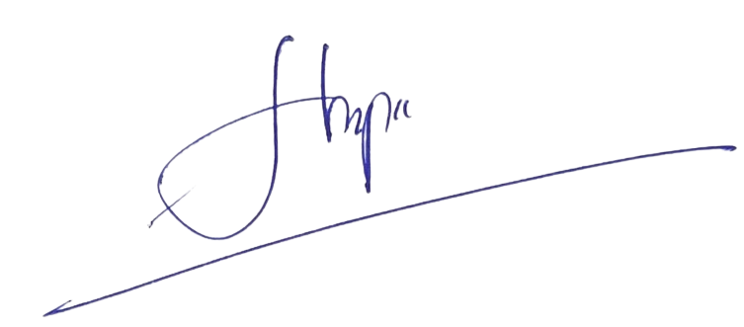
Đề nghị các cơ quan, đơn vị khẩn trương triển khai thực hiện./.
Nơi nhận: | TM. ỦY BAN NHÂN DÂN  KT. CHỦ TỊCH
- Như trên;  - CT, PCT UBND xã;  - Lưu: VT- LT. | PHÓ CHỦ TỊCH  Nguyễn Văn Xuân

Quyết định số 51/2025/QĐ-TTg ngày 29/12/2025 của Thủ tướng Chính phủ ban hành Bộ tiêu chí quốc gia về nông thôn mới giai đoạn 2026-2030.

